

计算机科学与技术学院

程序设计实训报告

班 级 | 软件1803
学 号 | 18110506084
姓 名 | 李威
指导教师 | 张艳华

二○一九年七月五日
任务书及成绩评定

题 目： | 图书馆借书系统

Ⅰ实训的目的和任务
目的：
通过程序设计实训，达到以下目的：(1) 熟练掌握C语言的各种数据类型、运算符、表达式，各种程序控制结构，各种数据组织方式，文件的读和写，结构化编程，以及各种程序设计基本思想；(2) 能够根据具体问题选择使用合适的数据类型、存储结构、控制结构和基本算法；(3) 初步了解软件开发中需求分析、系统设计、程序测试、项目管理、编码风格等基本流程和规范；(4) 培养自觉运用程序化思维分析问题、解决问题的习惯。
任务：
图书馆借书系统实现图书管理功能，用户分两类，一类是管理员，一类是普通借阅者，管理员只能有一个，借阅者需要注册，由管理员通过验证后，才能登陆到本系统进行书籍的查询和借阅。
管理员的工作有：新书信息的录入，浏览，查询，修改和删除的功能，借阅用户通过验证；借阅者的功能：能够查询相关书籍当前的状态，并借阅，同时要根据借阅的免费时间（30天）的规定进行超时借阅的费用缴纳。
在系统显示的第一页要有用户登录验证功能，可以选择管理员身份或者用户身份的登录。显示管理员登录或借阅者登录，由用户选择登录的用户级别。选择管理员登录，管理员只有一个，直接登陆即可；选择借阅者登录，借阅者可以是新用户注册或者直接登陆两个选择；注册时，需要输入：用户名、密码、确认密码、年龄、性别、联系方式（此处可以定义为结构体形式进行存储）。直接登陆直接输入用户名和密码即可，输入的用户名和密码需要跟用户注册的保存信息进行比较进行验证数据是否正确，可以在用户注册时将用户信息保存为文件，从文件中进行查找比较。
管理员的功能模块有：（1）图书信息录入；（2）图书信息浏览；（3）图书信息查询；（4）图书信息删除；（5）图书信息修改；（6）用户账号管理。图书信息保存在文件中，再保存在结构体数组中，做到持久化存储。对图书信息的增删改都是基于文件进行操作。图书信息查询做到字符串模糊匹配。用户账号信息保存在文件中，再保存到结构体数组中，做到持久化存储。
普通用户的功能设计：（1）查询图书；（2）借阅图书；（3）当前借阅状态；（4）图书归还；在图书归还中有缴纳延期费用的设置，需要由借阅者将超期还书费用缴纳。用户登录创建COOKIE，可以做到下次进入系统免登录。借阅信息保存文件和结构体数组，做到持久化存储。
Ⅱ创新和特色
用户体验佳：操作页面可供用户自由切换背景色，人性化处理，用户选择选项后直接跳转，不需要按enter键，大部分页面按ESC键能返回上级页面； 用户登录创建COOKIE信息，便于区别不同用户，加强安全验证。报错信息以HTTP状态码形式返回，方便用户了解当前操作由何种原因造成的；
文件以mySQL数据便形式存储数据，方便读写和查询，多个文件之间拥有相同字段。借阅图书信息文件包含借阅者用户名和借阅书的书号，再用书号查询图书信息文件，得到完整图书信息反馈给用户。
Ⅲ进度及完成情况
日 期 | 内 容
07/01 | 完成系统基本结构构建，完成登录页面，登录验证
07/02 | 完成管理员主菜单：图书管理系统
07/03 | 完成普通用户主菜单：图书借书系统
07/04 | 完成系统测试，完成实训报告
07/05 | 答辩
Ⅳ参考文献
[1] 张先伟等编著. 程序设计基础：C语言[M]. 清华大学出版社. 2016
[2] 马新娟，张立红等编著. 程序设计基础习题与实验指导：C语言[M]. 清华大学出版社. 2016
[3] 菜鸟教程. C 文件读写[J/OL]. https://www.runoob.com/cprogramming/c-file-io.html, 2017-08-22 / 2019-07-05
[4] 云端雪. C语言中获取系统时间[J/OL]. https://www.cnblogs.com/phix/p/7063487.html, 2017-06-22 / 2019-07-05
Ⅴ成绩评定
成 绩：
指导老师： (签字)
年 月 日

目 录
第1章 概述 1
1.1开发图书馆借书系统的目的和意义 1
1.2管理员的功能设计 1
1.3普通用户的功能设计 1
1.4 采用的数据结构和算法 2
1.5创新点和特色 2
第2章 系统分析 3
第3章 设计与实现 4
3.1系统流程 4
3.2数据库表结构 5
3.3关键数据结构 6
第4章 测试与运行 7
4.1主页面测试 7
4.2新用户注册和尝试登陆 8
4.3 图书信息管理系统 9
4.4 图书借书系统 11
4.5 退出系统 13
第5章 总结与心得 14
5.1系统改进设想 14
5.2经验和体会 14
5.3对程序设计实训如何组织的建议 14
参考文献 16

概述
图书馆借书系统实现图书管理功能，用户分两类，一类是管理员，一类是普通借阅者，管理员只能有一个，借阅者需要注册，由管理员通过验证后，才能登陆到本系统进行书籍的查询和借阅。

1.1开发图书馆借书系统的目的和意义
通过程序设计实训，达到以下目的：
(1) 熟练掌握C语言的各种数据类型、运算符、表达式，各种程序控制结构，各种数据组织方式，文件的读和写，结构化编程，以及各种程序设计基本思想；
(2) 能够根据具体问题选择使用合适的数据类型、存储结构、控制结构和基本算法；
(3) 初步了解软件开发中需求分析、系统设计、程序测试、项目管理、编码风格等基本流程和规范；
(4) 培养自觉运用程序化思维分析问题、解决问题的习惯。

1.2管理员的功能设计
管理员的工作有：新书信息的录入，浏览，查询，修改和删除的功能，借阅用户通过验证；借阅者的功能：能够查询相关书籍当前的状态，并借阅，同时要根据借阅的免费时间（30天）的规定进行超时借阅的费用缴纳。
图书信息保存在文件中，再保存在结构体数组中，做到持久化存储。对图书信息的增删改都是基于文件进行操作。图书信息查询做到字符串模糊匹配。用户账号信息保存在文件中，再保存到结构体数组中，做到持久化存储。
管理员的功能模块：
（1）图书信息录入；
（2）图书信息浏览；
（3）图书信息查询；
（4）图书信息删除；
（5）图书信息修改；
（6）用户账号管理。

1.3普通用户的功能设计
借阅者需要注册，由管理员通过验证后，才能登陆到本系统进行书籍的查询和借阅。
在图书归还中有缴纳延期费用的设置，需要由借阅者将超期还书费用缴纳。用户登录创建COOKIE。借阅信息保存文件和结构体数组，做到持久化存储。
普通用户的功能模块：
（1）查询图书；
（2）借阅图书；
（3）当前借阅状态；
（4）图书归还；

1.4 采用的数据结构和算法
程序可分为函数声明板块，全局变量声明板块，主函数板块，系统函数板块，功能函数板块。函数之间相互调用，结构严谨。
采用文件和结构体数组结合，保存数据。每次打开主菜单重新读取数据，确保经过文件修改后文件数据与结构体数组数据一致。使用数据直接从结构体数组中读取，保证了数据的持久化存储。

1.5创新点和特色
用户体验佳：操作页面可供用户自由切换背景色，人性化处理，用户选择选项后直接跳转，不需要按enter键，大部分页面按ESC键能返回上级页面。
用户登录创建COOKIE信息，便于区别不同用户，加强安全验证。报错信息以HTTP状态码形式返回，方便用户了解当前操作由何种原因造成的。
文件以mySQL数据便形式存储数据，方便读写和查询，多个文件之间拥有相同字段。借阅图书信息文件包含借阅者用户名和借阅书的书号，再用书号查询图书信息文件，得到完整图书信息反馈给用户。
背景色函数BackgroundColor()支持设置随机背景色，用户在任何页面按Tab键都可以切换背景色。
简易时间戳函数long Timestamp(char time[])模拟生成时间戳。能返回一个时间字符串相对于1800-01-01经过的整型数据天数，用于根据时间段查询图书，图书借阅天数计算。

系统分析
基本的业务流程包括用户打开程序，选择管理员登录或用户登录，进入主菜单，主模块函数如图2-1。
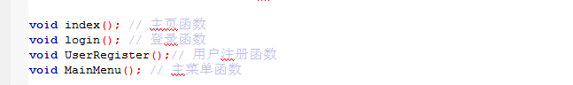
图 2- 1 主模块函数
管理员主菜单函数，如图2-2，图书管理系统模块包括图书信息录入函数，图书信息浏览函数，图书信息查询函数，图书信息删除函数，图书信息修改函数。用户账号管理函数。
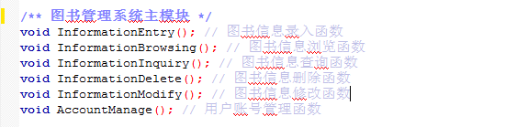
图 2- 2 图书管理系统模块子函数
普通用户主菜单函数，如图2-3，图书借书系统模块包括查阅图书，借阅图书，图书借阅状态，图书归还。
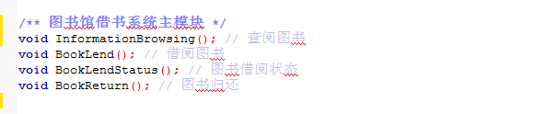
图 2- 3 图书借书系统模块子函数
功能模块函数如图2-4。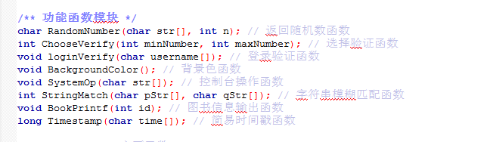
图 2- 4 功能模块函数

设计与实现

3.1系统流程
系统流程如图3-1。
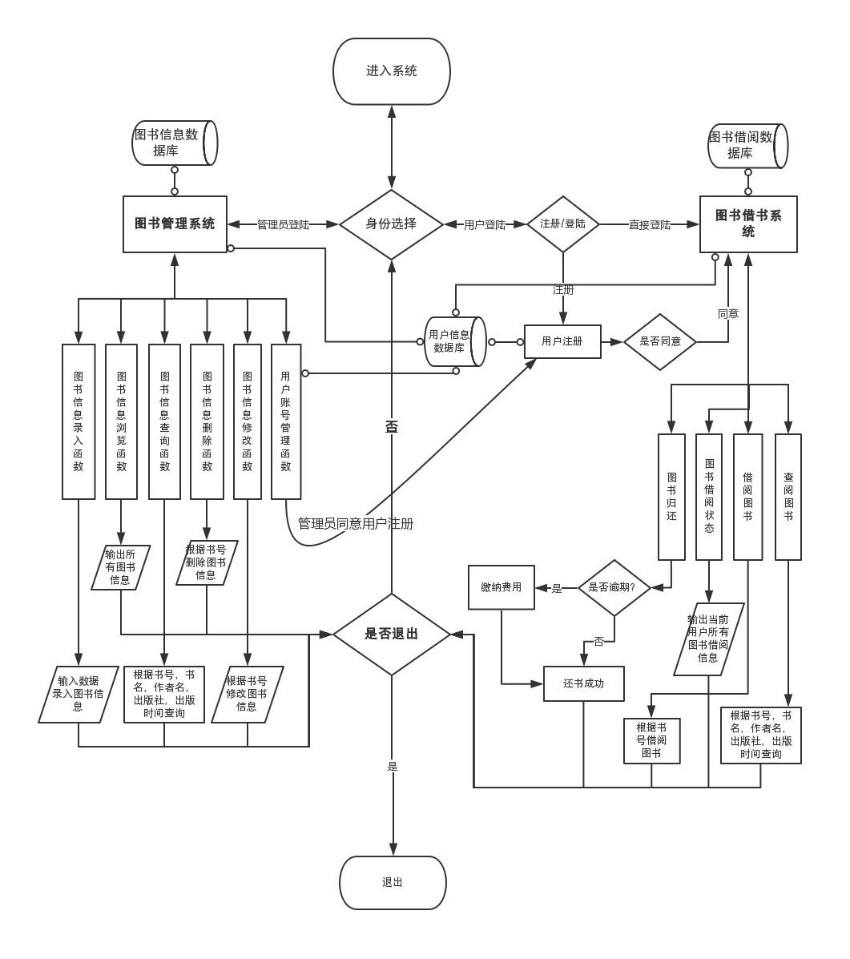
图 3-1 程序流程图

3.2数据库表结构
用户信息数据表如表3-1（userinfo.txt）：
# | Name | Type | Collation | Null | Default | Comments | Extra
1 | username | varchar(55) | utf8_german2_ci | No | None | 用户名
2 | password | varchar(55) | utf8_german2_ci | No | None | 密码
3 | age | varchar(10) | utf8_german2_ci | Yes | NULL | 年龄
4 | sex | varchar(10) | utf8_german2_ci | Yes | NULL | 性别
5 | contact | varchar(55) | utf8_german2_ci | Yes | NULL | 联系方式
6 | status | int(11) |  | Yes | NULL | 状态（0代表未通过 1代表已通过）
表 3-1 用户信息数据表
图书数据表如表3-2（bookinfo.txt）：

# | Name | Type | Collation | Null | Default | Comments | Extra
1 | bookNum | varchar(55) | utf8_german2_ci | No | None | 书号 | AUTO_INCREMENT
2 | bookName | varchar(55) | utf8_german2_ci | No | None | 书名
3 | author | varchar(55) | utf8_german2_ci | No | None | 作者
4 | publishingHouse | varchar(55) | utf8_german2_ci | Yes | NULL | 出版社
5 | publicshingTime | varchar(55) | utf8_german2_ci | Yes | NULL | 出版时间
6 | bookPrice | varchar(55) | utf8_german2_ci | Yes | NULL | 价格
表 3-2 图书信息数据表
借阅图书数据表如表3-3（booklend.txt）：

# | Name | Type | Collation | Null | Default | Comments | Extra
1 | userName | varchar(55) | utf8_german2_ci | No | None | 借阅者
2 | bookNum | varchar(55) | utf8_german2_ci | No | None | 借阅书名
3 | startTime | varchar(55) | utf8_german2_ci | No | None | 开始时间（YYYY-mm-dd）
表 3-3 借阅图书信息数据表

3.3关键数据结构
结构体userinfo // 保存所有用户完整信息
{
字符串 username, password，age， sex，contact;
整数 status;
};

结构体 bookinfo // 保存所有图书信息
{
字符串 bookNum, bookName, author; // 书号，书名，作者名
字符串publishingHouse, publicshingTime; // 出版社，出版时间
字符串 bookPrice; // 该书的价格
};

结构体 booklend // 保存所有借书信息
{
字符串 userName， bookNum， startTime；
};

测试与运行

4.1主页面测试
进入系统，如图4-1，
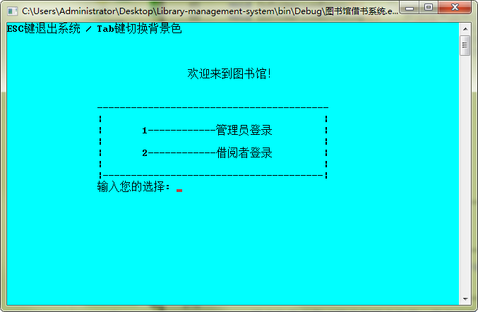
图 4-1 进入系统
Tab键切换背景色，背景色变成了黄色，如图4-2，
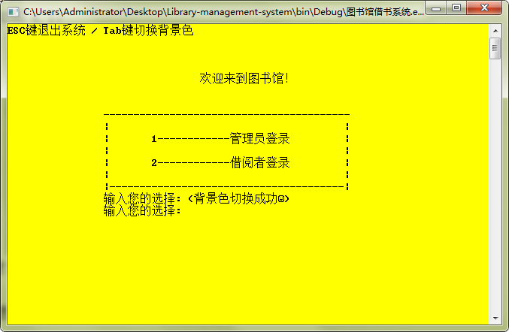
图 4-2 切换背景色
按1进入管理员登录界面，提示输入管理员密码，如图4-3，
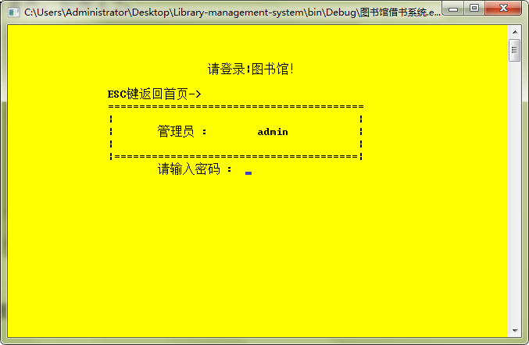
图 4-3 管理员登录界面
按ESC键返回首页，测试，如图4-4，成功返回首页。
按Tab键再次切换背景色，这次换成了灰白色，再按2进入借阅者登录页面，如图4-5，
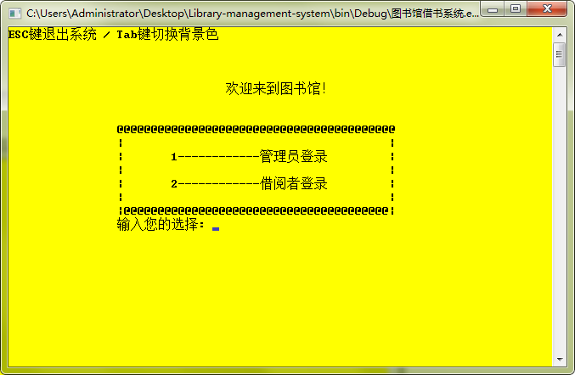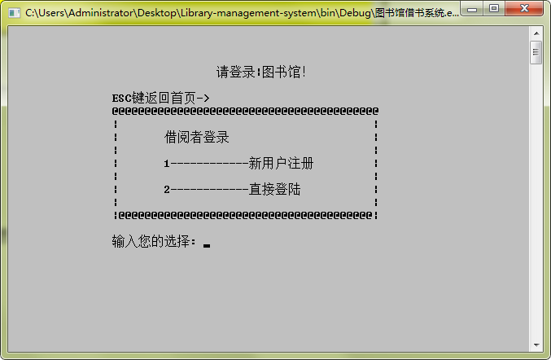
图 4-4 ESC键返回首页测试结果 图 4-5 借阅者登录界面

4.2新用户注册和尝试登陆
ESC键返回首页功能仍然正常，进入借阅者登录界面，按1进入新用户注册，如图4-6，依次输入用户名，密码，确认密码，年龄，性别，联系方式后，提示注册成功，如图4-7。

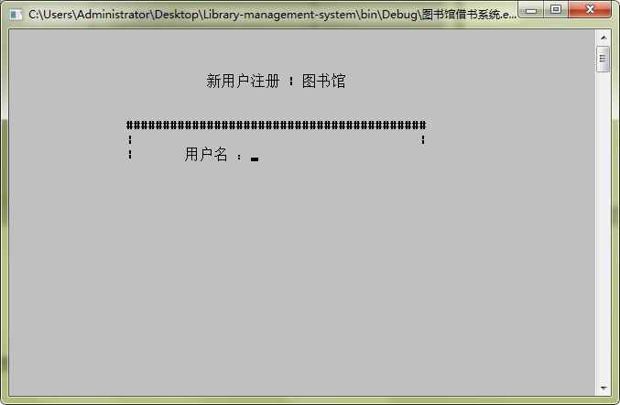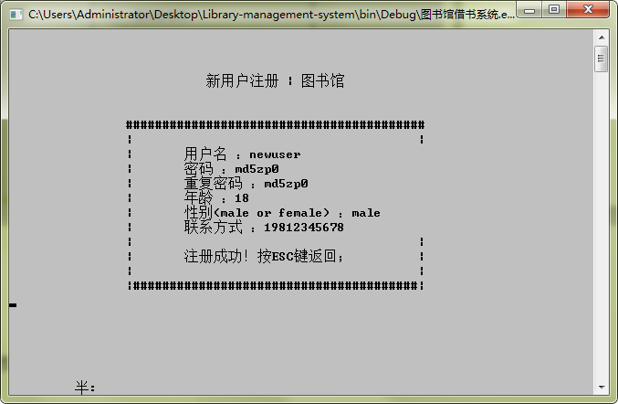
图 4-6 新用户注册 图 4-7 注册成功
ESC键返回到借阅者登录页面，按2直接登录，依次输入用户名，错误的密码，正确的密码后，提示密码错误，请等待管理员同意用户注册，如图4-8：
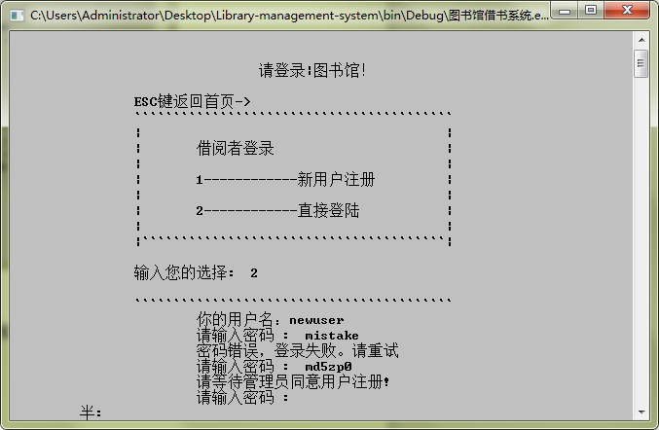
图 4-8 尝试登录

4.3 图书信息管理系统
ESC键返回首页，按1进入管理员登录界面，输入密码admin进入图书管理系统主菜单，如图4-9，
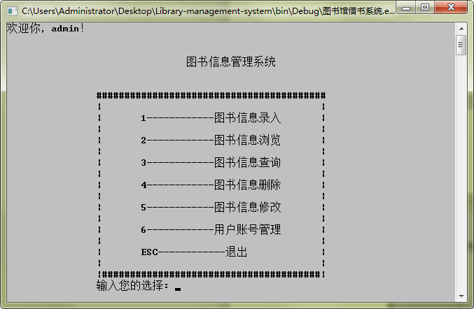
图 4-9 图书信息管理系统

按1进入图书信息录入，依次输入书号，书名，作者名，出版社，出版时间，价格后，提示《高等数学》录入成功，如图4-10，
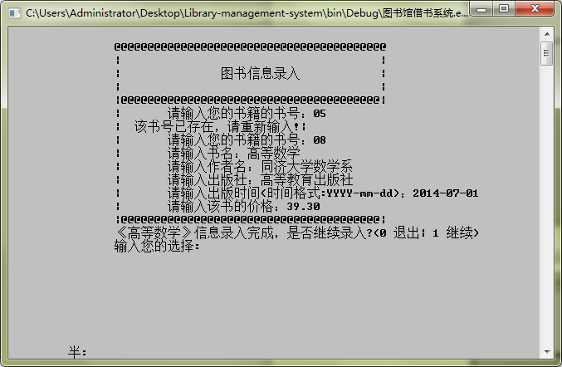
图 4-10 图书信息录入
按0退出，进入主菜单，按2进入图书信息浏览，能看到所有的图书信息，如图4-11，
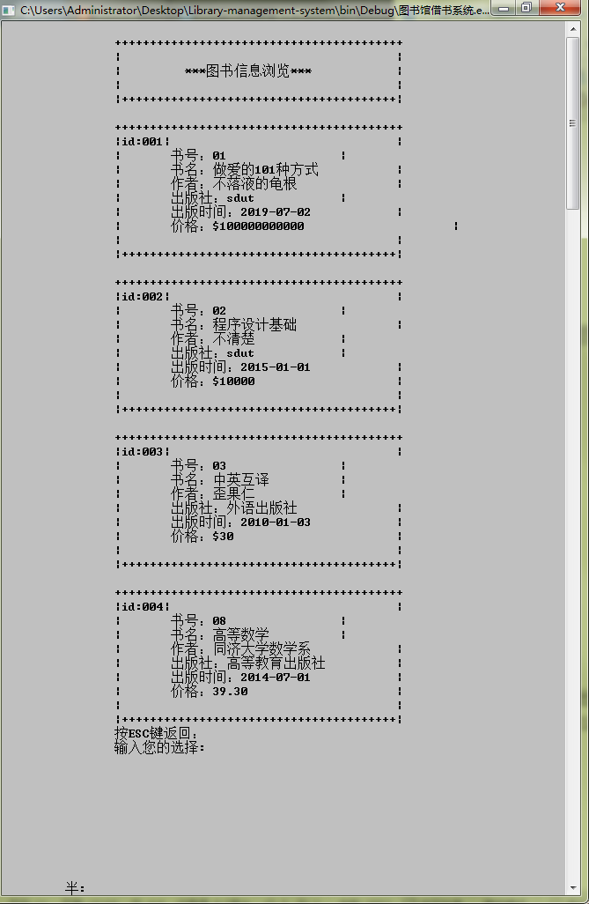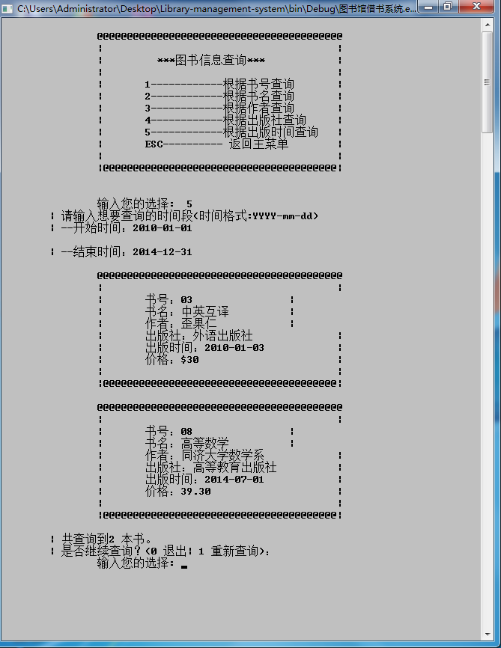
图 4-11 图书信息浏览 图 4-12 图书信息查询
返回主菜单，按3进入图书信息查询，可根据书号，书名，作者，出版社，出版时间查询图书。按5选择“根据出版时间查询图书”，输入开始时间和结束时间，可查询到该时间段的所有图书,，如图4-12。
返回主菜单，按4进入图书信息删除，可根据书号，删除该图书，如图4-13。
返回主菜单，按5进入图书信息修改，可根据书号，修改图书信息，这里修改书号为08的《高等数学》这本图书的价格为$40.00，如图4-14。
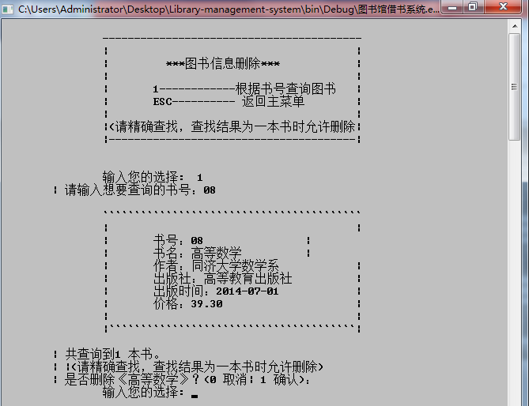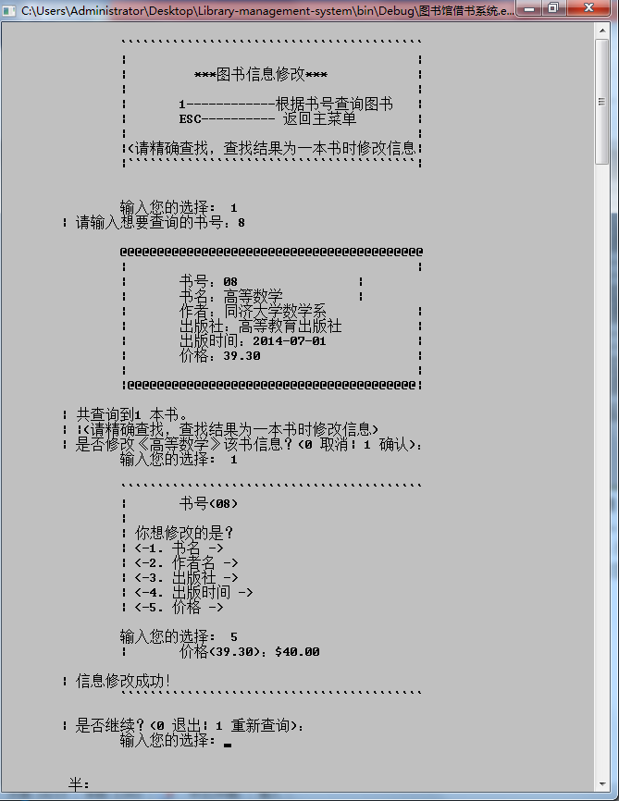
图 4-13图书信息删除 图 4-14图书信息修改
返回主菜单，按6进入用户账号管理，如图4-15，可以看到刚刚注册的新用户状态显示未通过。按1进入账号管理，输入想要操作的“003”，按1修改状态为通过。
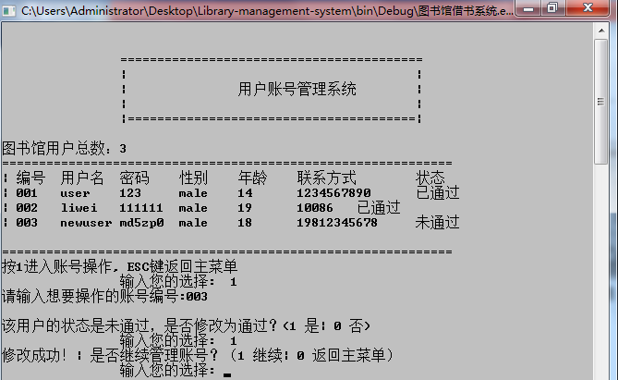
图4-15 用户账号管理
返回主菜单再按ESC，返回首页。

4.4 图书借书系统
按2选择借阅者登录，再按2选择直接登录，输入账号“newuser”和密码“md5zp0”后，成功登录，进入图书借书系统，如图4-16。
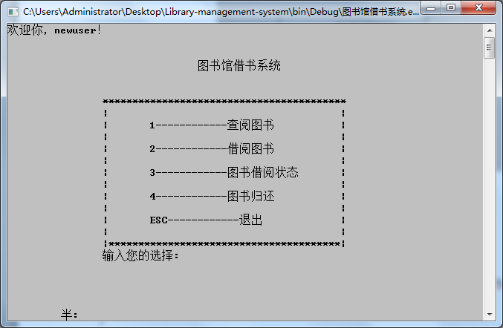
图4-16 图书借书系统
查阅图书和管理员图书信息查阅功能类似，可根据书号，书名，作者，出版社，出版时间查询图书。
借阅图书根据书号借阅图书，这里我们借阅书号为08的《高等数学》这本书如图4-17 ，借阅完成后系统提示借阅时间，为当前开始借阅时间。
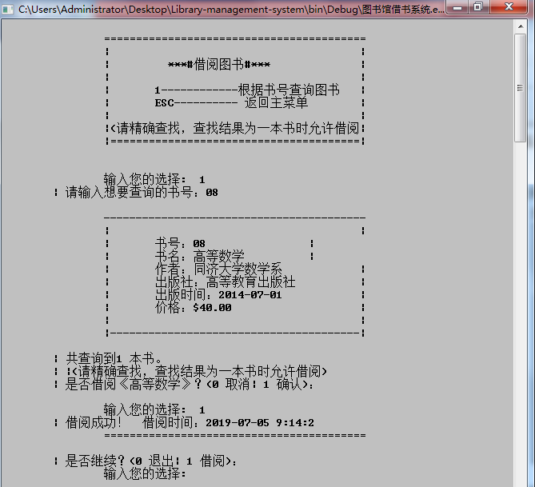
图4-17 图书借阅
按ESC返回主菜单，按3进入图书借阅状态，可看到当前用户所有的图书借阅信息，图书信息下面有该图书借阅时间，如图4-18，
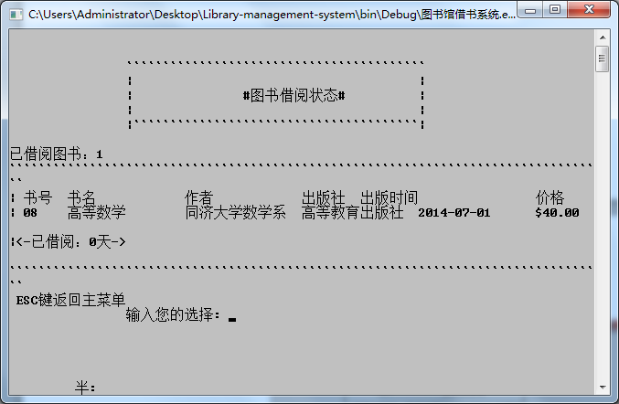
图4-18 图书借阅状态
按ESC返回主菜单，按4进入图书归还，可看到当前用户所有的图书借阅信息，图书信息下面有该图书借阅时间，根据书号归还图书。如果图书借阅天数超过30天，会提醒用户请先缴纳逾期费用。如图4-19，
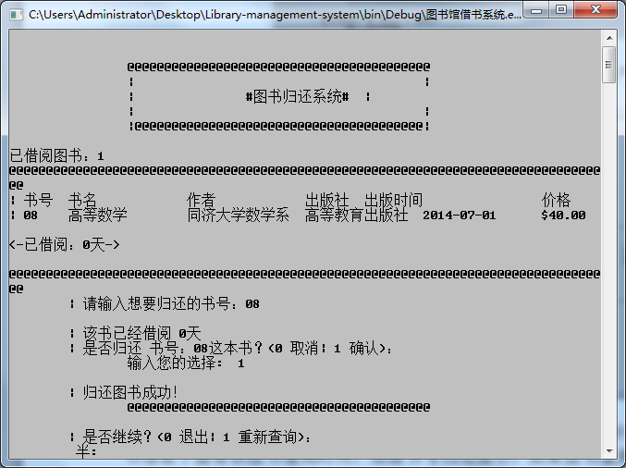
图4-19 图书归还

4.5 退出系统
最后按ESC键返回主菜单，按ESC键返回主页，再次按ESC键即可安全退出系统。

总结与心得

5.1系统改进设想
（1）用户登录信息的改进设想
用户登录系统自动创建COOKIE信息，用于区分不同用户。在每个功能执行前，都加上COOKIE信息验证，将使系统变得更加安全。让用户登录时选择记住密码，保存COOKIE到文件中，可以做到下次免登陆，直接进入系统。退出需要用户安全退出，清除COOKIE，防止盗用。
（2）输入密码使用暗文
该图书借书系统完成的仓促，如果在用户输入密码时，让密码以暗文形式呈现，防止别人看到用户输入的密码，将变得更加安全。
（3）图书管理系统改进设想
添加功能：图书借阅信息管理。方便管理员查看所有图书借阅信息。
（4）图书借书系统改进设想
用户想要购买书籍，但又怕太贵或者买到的书籍不好看怎么办。添加功能：书籍推荐。可根据图书借阅量和图书价格综合排序，推荐给用户需要的书籍。

5.2经验和体会
经过本次实训，我获取了很多经验和知识。
首先，一个系统不能用一个函数，一个模块，或者一个文件是实现的，它必定需要很多功能之间相互配合，紧密联系，把重复代码、相同功能部分提取出来，这样使得代码更加简洁明了，便于修改。
其次，代码编写过程中，一定要多加注释，规范的代码更容易让人理解，也便于代码的维护和功能的添加。
还有，对于这个系统而言，一定要站在实用的角度思考问题。先考虑要实现什么样的功能，再思考用什么样的界面去承载这些功能，最后是代码的实现。
最后，在代码编写过程中，我还学会了c语言文件的使用，随机数的使用，系统时间的获取等操作，明白了数据要做到持久化存储才让系统变得有意义。

5.3对程序设计实训如何组织的建议
这种程序实训组织方法就很好，在学期末实训，同学们学习了一学期枯燥乏味的数据结构，有了使用的地方，能让同学们感到程序乐趣所在，真正的喜欢上编程。
但我想，如果有一些新奇的题目让大家做就更好了，这些题目在很多学校的实训题目中大量出现，网上相似代码不尽其数。进尽管要求上允许参考代码，但我观察到很多同学直接复制网上成品，整个实训就变得毫无意义。可以编一些简单点的，新奇的题目，让同学们真正身心投入到这次程序实训中去，我相信这将是一个让每个参与实训的同学有一次大的进步的机会，自己摸索着学习来提升自我。对于新奇的题目，不好解决的话，可以找咱们学院的学长学姐，广泛征集信息，筛选可用的题目，能极大地激发同学们的创新思维。
最后，感谢老师给予的这次机会，让我进步很大。

参考文献
[1] 张先伟等编著. 程序设计基础：C语言[M]. 清华大学出版社. 2016
[2] 马新娟，张立红等编著. 程序设计基础习题与实验指导：C语言[M]. 清华大学出版社. 2016
[3] 菜鸟教程. C 文件读写[J/OL]. https://www.runoob.com/cprogramming/c-file-io.html, 2017-08-22 / 2019-07-05
[4] 云端雪. C语言中获取系统时间[J/OL]. https://www.cnblogs.com/phix/p/7063487.html, 2017-06-22 / 2019-07-05

